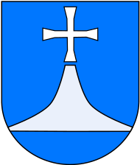 Obecní úřad Prace

**OZNÁMENÍ**

Obecní úřad Prace, v souladu s ustanovením článku 3, odstavec 3, Obecně závazné vyhlášky č. 01/2021 o nočním klidu, oznamuje, že v sobotu 21.10.2023 se bude konat v Kulturním domě v Praci veřejně přístupná akce „Kácení máje“ a tím dojde k posunutí začátku nočního klidu na 3.00 hod. následujícího dne.

Bc. Petr Šimara

starosta

Zveřejněno:

Sňato: